Приложение 3
Инвестиционная площадка №67-12-01

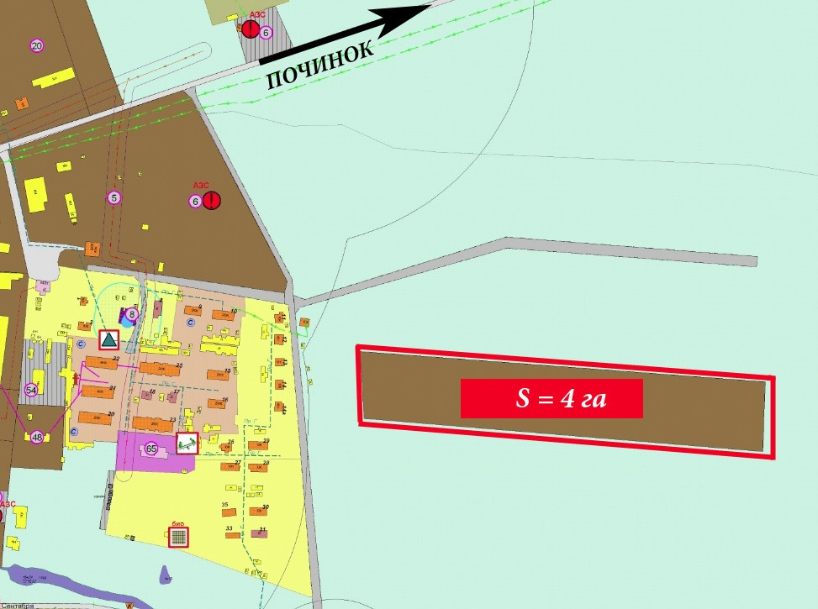 | - Месторасположение:  - Смоленская область, п. Монастырщина, территория бывшего аэропорта.  - расстояние до г. Москва - 450 км.  - расстояние до г. Смоленск - 50 км.  - расстояние до г. Починок - 43 км.  - Расстояние до п. Монастырщина- 2 км.  - Характеристика участка:  - площадь - 4 га.  - категория земель - земли сельскохозяйственного назначения.  - форма собственности - государственная.  - приоритетное направление использования – животноводческая деятельность  - Подъездные пути:  - 50 км до автодороги Смоленск - Брянск.  - 0,5 км до автодороги Монастырщина - Починок.  - 1 км до автодороги Монастырщина - Смоленск.  - Инженерные коммуникации:  - газоснабжение:  - точка подключения в 100м. от участка (труба диаметром 110 мм.);  - максимальная мощность 2,5 млн. куб. м /год;  - сроки осуществления технологического присоединения - 2 месяца;  - стоимость технологического присоединения к газовым сетям устанавливается ресурс снабжающей организацией  - электроснабжение:  - точка подключения на границе участка (ПС «Монастырщинская».);  - максимальная мощность -5,64 МВА;  - сроки осуществления технологического присоединения - 6 -12 месяцев (в зависимости от требуемой мощности);  - стоимость технологического присоединения к сетям устанавливается ресурс снабжающей организацией  - водоснабжение:  - точка подключения водоснабжения в 1100 м. от участка;  - сроки осуществления технологического присоединения -1 месяц;  - стоимость технологического присоединения водоснабжения - согласно сметной документации.  - Условия предоставления:  - рыночная стоимость:  - аренда с последующим выкупом- 250 руб./ кв. м.;  - выкуп – 5000000 рублей.

